Packliste / Ausrüstung:

• Skibekleidung (gegen Wind, Nässe und Kälte schützend)
• Regenjacke
• warme Pullover
• Skihemden
• Skiunterwäsche
• T-Shirts
• Mindestens 2 Paar Skisocken
• Halstuch
• Mütze
• Gut: Schlupfschaltücher
• 2 (!) Paar Handschuhe (Handschuhe sind beim Skifahren obligatorisch)
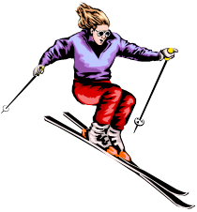
• 1 Schneebrille
• 1 Sonnenbrille
• Sonnencreme, Lippenschutz
• Rucksack
• Trinkflasche
• Haus- oder Turnschuhe
• Trainingsanzug
• Pyjama
• Waschzeug (Toilettenartikel)
• Handtücher (Bettwäsche wird gestellt)
• persönliche Medikamente
• Unterwäsche
• Taschentücher
• Socken, Strümpfe
• Schwimmzeug, Sportzeug
• Zweites Paar Schuhe (après-ski oder warme Stiefel)
• 2 Plastiktüten für gebrauchte Wäsche
• Gesellschaftsspiele, Gitarren
• Schreibzeug
• Fotoapparat
• Lesestoff

